Міністерство освіти і науки України

Національний технічний університет України «Київський політехнічний  інститут імені Ігоря Сікорського"

Факультет інформатики та обчислювальної техніки

Кафедра автоматизованих систем обробки інформації

і управління

Звіт

з лабораторної роботи № 1 з дисципліни

«Основи програмування»

«Обчислення арифметичних виразів»

Варіант 29

Виконав студент ІП-01 Гагарін Артем Олексійович

 (шифр, прізвище, ім'я, по батькові)

Перевірив Вітковська Ірина Іванівна

 ( прізвище, ім'я, по батькові)

Київ 2020

1. **Умова задачі.** Для заданого натурального числа n обчислити суму $\sqrt{2+\sqrt{2+ ...+\sqrt{2}}}$, де n – кількість коренів квадратних.
2. **Блок-схема**



1. **Приклад коду знаходиться на GitHub**
2. **Копії екранних форм результатів роботи з поясненнями.**

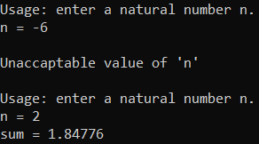

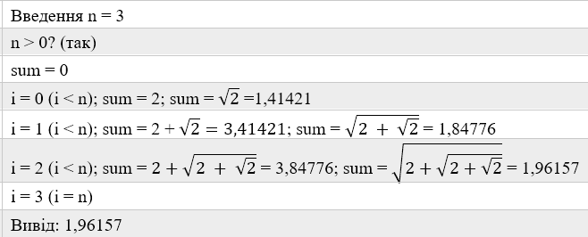



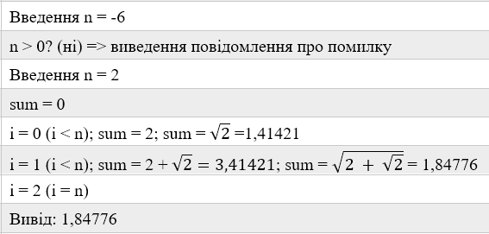

1. **Висновок:** алгоритм розв’язання поставленої задачі включає арифметичний цикл, який використовується, коли відома кількість повторів. Включена перевірка вхідних даних: користувач має надати натуральне число n, якщо дані некоректні виводиться повідомлення та новий запит n у користувача. Перевірено правильність виконання при n = -6 (n = 2) та n = 3. Складність алгоритму: О(n).